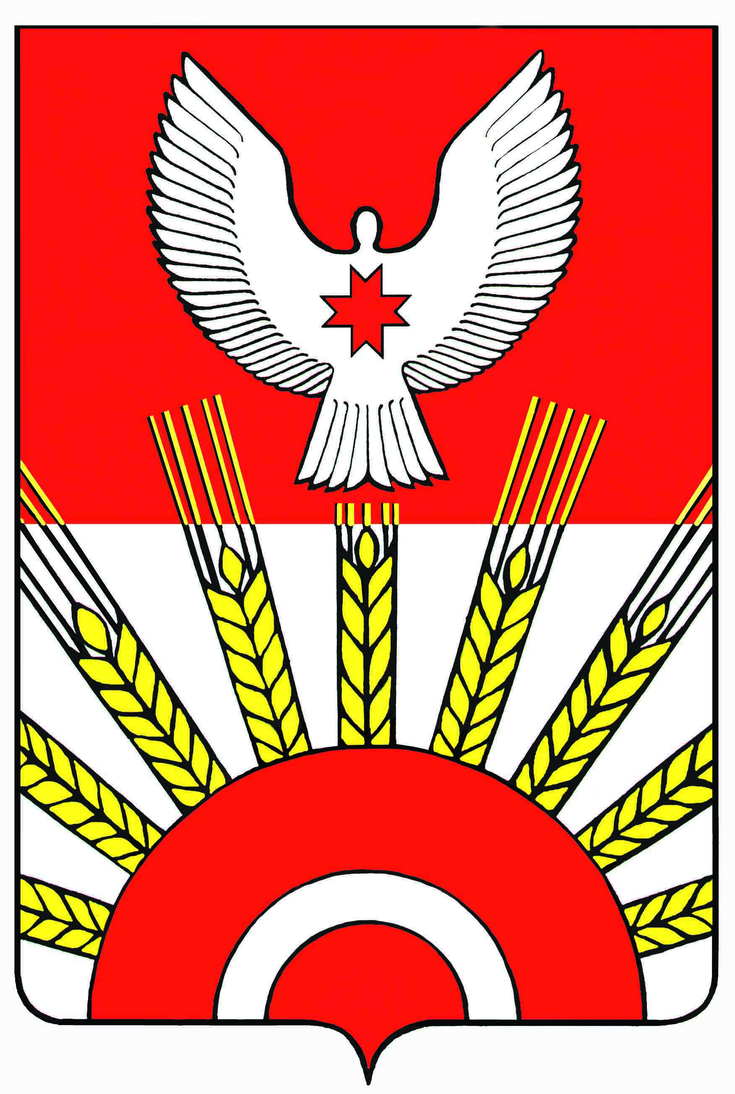
Проект

Р Е Ш Е Н И Е
Совета депутатов муниципального образования
«Муниципальный округ Киясовский район Удмуртской Республики»

О применении в отношении депутата Совета депутатов муниципального образования « Муниципальный округ Киясовский район Удмуртской Республики» меры ответственности Дудина Алексея Ивановича

Принято Советом депутатов
муниципального образования «Муниципальный округ
Киясовский район Удмуртской Республики» августа 2023 года

Рассмотрев представление Прокуратуры Киясовского района от 14.06.2023 №72-2023 об устранении нарушений законодательства о противодействии коррупции, частью 1 статьи 2.2 Закона Удмуртской Республики от 19.06.2017 № 37 – РЗ «О порядке представления гражданами, претендующими на замещение муниципальной должности, и лицами, замещающими муниципальные должности, сведений о своих доходах, расходах, об имуществе и обязательствах имущественного характера, а также о доходах, расходах, об имуществе и обязательствах имущественного характера своих супруг (супругов) и несовершеннолетних детей, порядке проверки достоверности и полноты указанных сведений», в связи с нарушением требований законодательства о противодействии коррупции депутатом Совета депутатов муниципального образования «Муниципальный округ Киясовский район Удмуртской Республики» Дудиным Алексеем Ивановичем, выразившегося в предоставлении недостоверных и неполных сведений о доходах за 2022 год, Совет депутатов муниципального образования «Муниципальный округ Киясовский район Удмуртской Республики»

РЕШАЕТ:
1. Применить в отношении депутата Совета депутатов муниципального образования «Муниципальный округ Киясовский район Удмуртской Республики» Дудина Алексея Ивановича, указанную в пункте I части 7.3-1 статьи 40 Федерального закона от 06.10.2003 № 131-ФЗ «Об общих принципах организации местного самоуправления в Российской Федерации», меру ответственности в виде предупреждения.
2. Настоящее решение вступает в силу со дня его подписания.
3. Опубликовать настоящее решение на официальном сайте органов местного самоуправления Киясовского района.

Председатель Совета депутатов
муниципального образования «Муниципальный округ
Киясовский район Удмуртской Республики» И.М. Сибиряков

с.Киясово
августа 2023 года
№

